Plano de Aula
Unidade Didática: condição Fisica  Função Didática: teorica  Sessão nº  Duração: 100 Min | Ano:7  Turma: A  Nº de Alunos: 26 Aula nº: 88 e 89  Data: 19/05/2015  Hora: 11.30 | Material: Bola  Local: Nave  Espaço: campo

Objetivos da Aula: visualização de um filme “Duelo de titãs”
Habilidades motoras:
Condição física:
Conceitos psicossociais: Respeito; Cooperação; Empenho; Autonomia.

Parte | TP | Objetivos Comportamentais | Situação de Aprendizagem | Componentes Criticas | Organiz. Alunos/Prof.
Inicial | 5’ | Apresentar aos alunos os objetivos e a organização da aula; | Alunos distribuídos em semicírculo. | -Atenção | 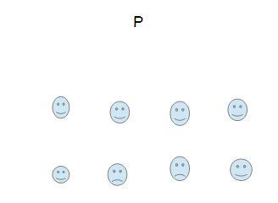
Fundamental | 15’ | Visualização de um filme. | Os alunos visualizam um filme que tem como objetivo, perceber que apesar das diferenças de cada um, se trabalharem em equipa podem obter excelentes resultados. | - silencio | 
Final | 5’ | Retorno a calma | Breve diálogo com os alunos sobre o decorrer na aula. | - Atenção.

